[Bài đọc] Cấu trúc Stack

1. Ngăn xếp (Stack) là gì ?
Một ngăn xếp là một cấu trúc dữ liệu trừu tượng (Abstract Data Type – viết tắt là ADT), được sử dụng trong hầu hết mọi ngôn ngữ lập trình. Đặt tên là ngăn xếp bởi vì nó hoạt động như một ngăn xếp trong đời sống thực, ví dụ như một cỗ bài hay một chồng đĩa, …
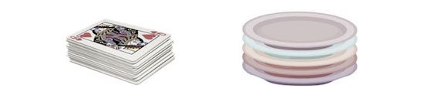
Trong đời sống thực, ngăn xếp chỉ cho phép các hoạt động tại vị trí trên cùng của ngăn xếp. Ví dụ, chúng ta chỉ có thể đặt hoặc thêm một lá bài hay một cái đĩa vào trên cùng của ngăn xếp. Do đó, cấu trúc dữ liệu trừu tượng ngăn xếp chỉ cho phép các thao tác dữ liệu tại vị trí trên cùng. Tại bất cứ thời điểm nào, chúng ta chỉ có thể truy cập phần tử trên cùng của ngăn xếp.
Đặc điểm này làm cho ngăn xếp trở thành cấu trúc dữ liệu dạng LIFO. LIFO là viết tắt của Last-In-First-Out. Ở đây, phần tử được đặt vào (được chèn, được thêm vào) cuối cùng sẽ được truy cập đầu tiên. Trong thuật ngữ ngăn xếp, hoạt động chèn được gọi là hoạt động PUSH và hoạt động xóa được gọi là hoạt động POP.

2. Biểu diễn cấu trúc dữ liệu ngăn xếp (Stack)
Dưới đây là sơ đồ minh họa một ngăn xếp và các hoạt động diễn ra trên ngăn xếp.
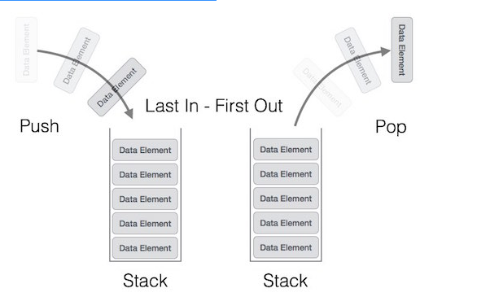
Một ngăn xếp có thể được triển khai theo phương thức của Mảng (Array), Cấu trúc (Struct), Con trỏ (Pointer) và Danh sách liên kết (Linked List). Ngăn xếp có thể là ở dạng kích cỡ cố định hoặc ngăn xếp có thể thay đổi kích cỡ. Phần dưới chúng ta sẽ triển khai ngăn xếp bởi sử dụng các mảng với việc triển khai các ngăn xếp cố định.

3. Tổ chức ngăn xếp
Sử dụng mảng
Ta dùng 1 mảng S, lưu trữ các phần tử của stack bằng cách push các phần tử vào mảng lần lượt theo thứ tự từ trái sang phải theo hình vẽ.
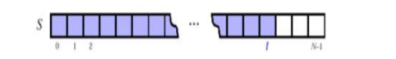
Hình 3: Biểu diễn ngăn xếp bằng mảng
Như trên hình vẽ mô tả ngăn xếp đã được nạp (push) N phần tử. Thao tác lấy (pop) rất đơn giản là trả về phần tử S[N-1], và đồng thời kích thước ngăn xếp sẽ giảm đi 1.
Với cách cài đặt ngăn xếp bằng mảng, khi pop phần tử, thì ta ko cần phải dồn mảng vì push và pop đều được thực hiện ở phần tử cuối.
Sử dụng danh sách liên kết
Trong cách cài đặt ngăn xếp dùng dslk, ngăn xếp được cài đặt như danh sách liên kết với thao tác bổ sung (push) hay loại bỏ (pop) luôn làm việc với ô đầu tiên.

4. Các hoạt động cơ bản trên cấu trúc dữ liệu ngăn xếp
Các hoạt động cơ bản trên ngăn xếp có thể liên quan tới việc khởi tạo ngăn xếp, sử dụng nó và sau đó xóa nó. Ngoài các hoạt động cơ bản này, một ngăn xếp có hai hoạt động nguyên sơ liên quan tới khái niệm, đó là:
- Hoạt động push(): lưu giữ một phần tử trên ngăn xếp.
- Hoạt động pop(): xóa một phần tử từ ngăn xếp.
Khi dữ liệu đã được PUSH lên trên ngăn xếp: Để sử dụng ngăn xếp một cách hiệu quả, chúng ta cũng cần kiểm tra trạng thái của ngăn xếp. Để phục vụ cho mục đích này, dưới đây là một số tính năng hỗ trợ khác của ngăn xếp:
- Hoạt động peek(): lấy phần tử dữ liệu ở trên cùng của ngăn xếp, mà không xóa phần tử này.
- Hoạt động isFull(): kiểm tra xem ngăn xếp đã đầy hay chưa.
- Hoạt động isEmpty(): kiểm tra xem ngăn xếp là trống hay không.
Tại mọi thời điểm, chúng ta duy trì một con trỏ tới phần tử dữ liệu vừa được PUSH cuối cùng vào trên ngăn xếp. Vì con trỏ này luôn biểu diễn vị trí trên cùng của ngăn xếp vì thế được đặt tên là top. Con trỏ top cung cấp cho chúng ta giá trị của phần tử trên cùng của ngăn xếp mà không cần phải thực hiện hoạt động xóa ở trên (hoạt động pop).

5. Giải thuật cho các hoạt động trong cấu trúc dữ liệu ngăn xếp
5.1 Hoạt động peek()
Bắt đầu phương thức peek
return stack[top]
kết thúc phương thức
5.2 Hoạt động isFull()
Bắt đầu phương thức isfull
if top bằng MAXSIZE
return true
else
return false
kết thúc if
kết thúc phương thức
5.3 Hoạt động isEmpty()
bắt đầu phương thức isempty
if top nhỏ hơn 1
return true
else
return false
kết thúc if
kết thúc phương thức
5.4 Hoạt động Push
Tiến trình đặt (thêm) một phần tử dữ liệu mới vào trên ngăn xếp còn được biết đến với tên Hoạt động PUSH. Hoạt động push bao gồm các bước sau:
- Bước 1: kiểm tra xem ngăn xếp đã đầy hay chưa.
- Bước 2: nếu ngăn xếp là đầy, tiến trình bị lỗi và thoát ra.
- Bước 3: nếu ngăn xếp chưa đầy, tăng top để trỏ tới phần bộ nhớ trống tiếp theo.
- Bước 4: thêm phần tử dữ liệu vào vị trí nơi mà top đang trỏ đến trên ngăn xếp.
- Bước 5: trả về success.
Nếu Danh sách liên kết được sử dụng để triển khai ngăn xếp, thì ở bước 3 chúng ta cần cấp phát một không gian động.
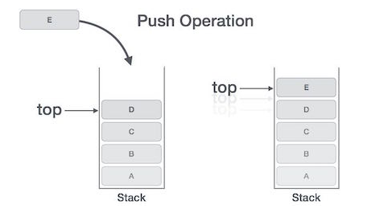
Giải thuật cho hoạt động PUSH
Từ trên có thể suy ra một giải thuật đơn giản cho hoạt động PUSH trong cấu trúc dữ liệu ngăn xếp như sau:
bắt đầu hoạt động push: stack, data
if stack là đầy
return null
kết thúc if
top ← top + 1
stack[top] ← data
kết thúc hàm
Hoạt động POP
5.5 Hoạt động pop
Việc truy cập nội dung phần tử trong khi xóa nó từ ngăn xếp còn được gọi là Hoạt động POP. Trong sự triển khai Mảng của hoạt động pop(), phần tử dữ liệu không thực sự bị xóa, thay vào đó top sẽ bị giảm về vị trí thấp hơn trong ngăn xếp để trỏ tới giá trị tiếp theo. Nhưng trong sự triển khai Danh sách liên kết, hoạt động pop() thực sụ xóa phần tử xữ liệu và xóa nó khỏi không gian bộ nhớ.
Hoạt động POP có thể bao gồm các bước sau:
- Bước 1: kiểm tra xem ngăn xếp là trống hay không.
- Bước 2: nếu ngăn xếp là trống, tiến trình bị lỗi và thoát ra.
- Bước 3: nếu ngăn xếp là không trống, truy cập phần tử dữ liệu tại top đang trỏ tới.
- Bước 4: giảm giá trị của top đi 1.
- Bước 5: trả về success.
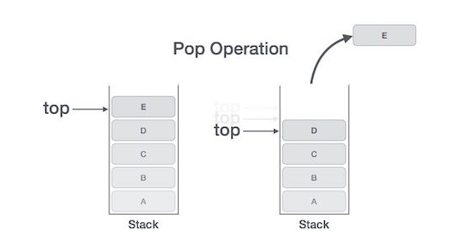
Giải thuật cho hoạt động POP
Từ trên ta có thể suy ra giải thuật cho hoạt động POP trên cấu trúc dữ liệu ngăn xếp như sau:
bắt đầu hàm pop: stack
if stack là trống
return null
kết thúc if
data ← stack[top]
top ← top - 1
return data
kết thúc hàm

6. Ứng dụng của ngăn xếp
Ứng dụng trực tiếp
- Lịch sử duyệt web
- Dãy Undo trong bộ soạn thảo văn bản
- Chains of method calls
- Kiểm tra tính hợp lệ của dấu ngoặc đơn trong biểu thức toán học
- Đổi cơ số
- Ứng dụng trong cài đặt chương trình Compiler. (Compiler implementation)
- Tính giá trị biểu thức toán học
- Quay lui (Backtracking)
- Khử đệ quy
Ứng dụng gián tiếp
- Cấu trúc dữ liệu hỗ trợ cho các thuật toán
- Thành phần của các cấu trúc dữ liệu khác

